Kort/GIS
Block-elementet Kort/GIS bruger man typisk til at vise interaktive GIS-kort på siden.
Det er et typisk specialist-block-element, som få redaktører bruger og ofte kræver en tilknyttet GIS-specialist. Elementet kræver ligeledes en tilknyttet GIS tjeneste som Septima, Sweco, KortInfo, Vidi mv..
Hvornår
Hvornår bruger jeg Block-elementet: Kort/GIS
Du bruger block-elementet Kort, når du ønsker at vise indhold opsat i et kort. Det er typisk noget man anvender, hvis man skal visualisere noget praktisk/geografisk information på et visuelt kort.
Hvordan
Hvordan bruger jeg Block-elementet: Kort/GIS
Brugen af block-elementet Kort bruger du således.
- Vælg "Tilføj indhold" under fanen Indhold. Klik på block-elementet i oversigten (eller fremsøg det i søgefeltet ved at skrive "Kort/GIS" og klik på det).
- Udfyld herefter overskrift og evt. label, som dækker over det emne, som du er ved at tilføje i det pågældende block-element.
- Udfyld feltet Script med det GIS script, som du har fået udarbejdet.
Tilføj Kort script til indhold
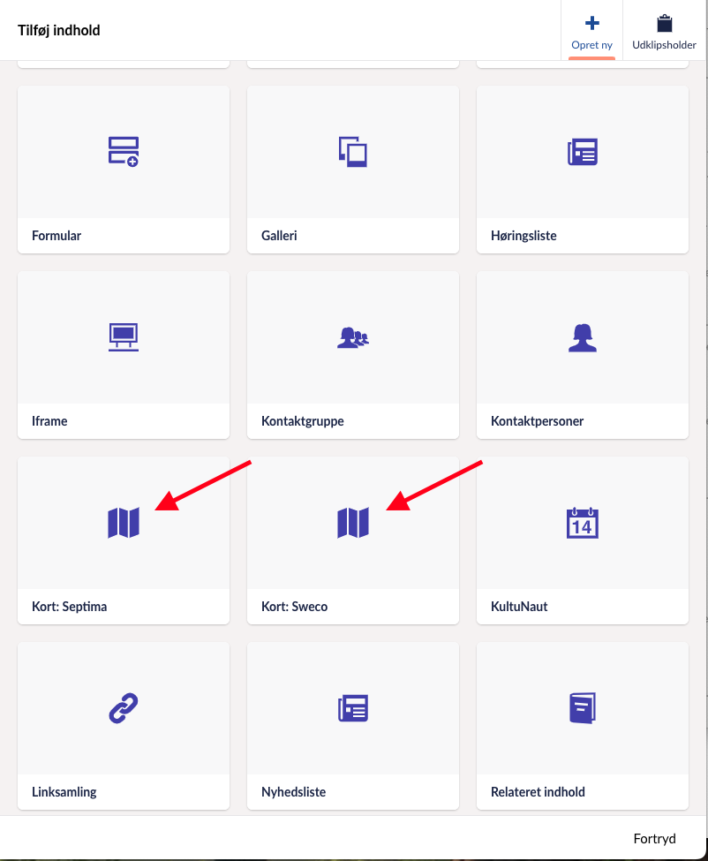
Udfyld overskrift, label og script
